St. Johann, 10.02.2020

TyreSystem verschenkt 30 Euro an Neukunden

Für jede erfolgreich abgeschlossene Erstbestellung bis einschließlich 23.02.2020 gewährt der Reifen- und Felgengroßhändler TyreSystem allen Neukunden einen Willkommens-Rabatt in Höhe von 30 Euro.
Um an der Aktion teilzunehmen, muss bei der Bestellung lediglich der Gutscheincode minus30 eingegeben werden. Im Anschluss werden die 30 Euro direkt mit dem Bestellwert verrechnet. Ein Mindestbestellwert ist nicht erforderlich.
Mit über 90.000 verschiedenen Reifen, 60.000 verschiedenen Felgen und 400 verschiedenen RDKS-Sensoren bietet TyreSystem eines der größten Sortimente am Markt und kann sich dadurch zurecht als Vollsortimenter bezeichnen. Online-Großhändler punktet aber nicht nur durch Sortiment und Preis, sondern bietet auch umfangreiche Serviceleistungen rund um die Warenbeschaffung. Mit einer telefonischen Verfügbarkeit von 95% steht die Kundenberatung täglich von 8 bis 20 Uhr zur Verfügung. Die kostenlose Nutzung und Zentralfakturierung sind nur einige der Vorteile von www.tyresystem.de

Interessierte können sich bei weiteren Fragen telefonisch unter +49 (0)7122 825 93 -40 oder per E-Mail an vertrieb@tyresystem.de wenden.

Bildmaterial:

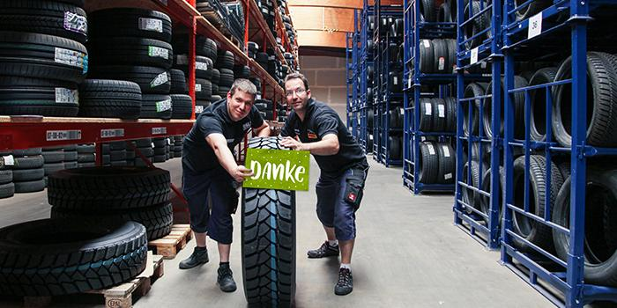 |  | Datei:  Titel: | 2020-02-10_tyresystem-30-euro-neukundenaktion.jpg  Bis zum 23.02.2020 erhalten alle Neukunden einen Willkommens-Rabatt in Höhe von 30 Euro auf ihre erste Bestellung.

. . . . . . . . . . . . . . . . . . . . . . . . . . . . . . . . . . . . . . . . . . . . . . . . . . . . . . . . .

Über TyreSystem

Seit 2007 bietet das B2B-Onlineportal unter www.tyresystem.de seinen Kunden kostenlos eine der einfachsten Lösungen für den Online-Reifenhandel am Markt. Eine Vielzahl praktischer Funktionen und Module sowie Schnittstellen zu vielen Warenwirtschaftssystemen der Reifenbranche vereinfachen die tägliche Geschäftsabwicklung von Reifenhändlern, Kfz-Werkstätten oder Autohäusern. Das mittelständische Unternehmen wächst seit mehreren Jahren rasant und verfügt über zwei Standorte im schwäbischen St. Johann sowie einen Sitz in Ulm.

. . . . . . . . . . . . . . . . . . . . . . . . . . . . . . . . . . . . . . . . . . . . . . . . . . . . . . . . .

Kontakt:

Rebecca Rohmeder
Öffentlichkeitsarbeit & Social Media
Telefon: 07122 / 82593 -611
E-Mail: rebecca.rohmeder@rsu-reifen.de

